**муниципальное казенное дошкольное образовательное**

**учреждение - детский сад № 7 г. Татарска**

**Сценарий утренника в подготовительной группе**

**к Дню Матери**

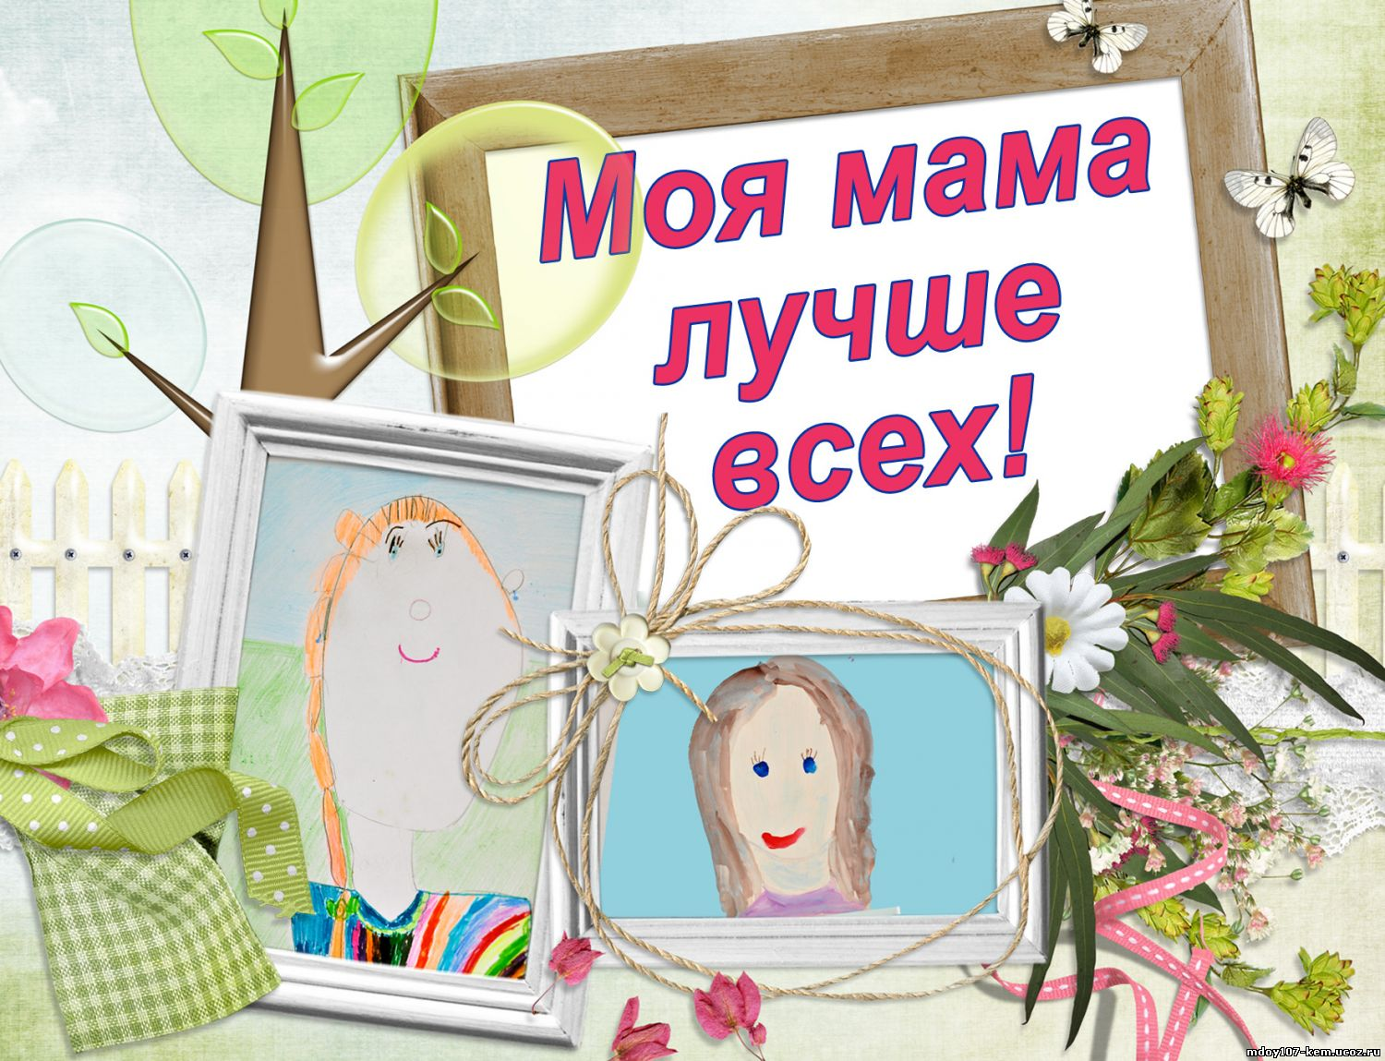

**Выполнила:**

**Волосская С.Ю.**

**музыкальный руководитель**

**2019 г.**

**Сценарий утренника в подготовительной группе**

**ко Дню Матери «Моя мама лучше всех»**

**Цель:** уточнить знания детей о празднике, воспитывать любовь и уважение к маме, развивать умения совместно действовать, приобщать родительскую общественность к участию в празднике.

**Задачи:**

- Доставлять радость другим от своего выступления.

- Раскрыть творческие способности детей.

- Воспитывать чувство благодарности и любви к маме.

**Предварительная работа:** изготовление подарков для мам детьми, чтение художественных произведений о маме, разучивание песен, танцев, слов к сценкам, игра на музыкальных инструментах. 4. Встреча с родителями с целью сотрудничества на досуге.

**Материал к утреннику:** кусочки фруктов, тарелки, чайные ложки, нагрудники, салфетки, музыкальные инструменты, 4 платка, вещи мам (брошка, шарф, часы, браслет, шапочка и т.д.)

**Ход праздника**

**1. Звучит спокойная музыка, ведущая произносит слова**Мама….  
Закрой глаза и прислушайся. И ты услышишь мамин голос.  
Он живет в самом тебе, такой знакомый, родной.  
Его не спутаешь ни с одним другим.  
Даже когда встанешь взрослым, всегда будешь помнить мамин голос, мамины глаза, мамины руки, мамину улыбку.

**Выходят дети, берут мам за руки, ведут к стульчикам.**

**2. «Танец с мамами» под песню**

**«Мама будь со мною рядом»** **сл. И музыка А. Чешегорова**

**После танца дети отводят мам на свои места, и встают полукругом.**

**Ведущий:** Добрый день, дорогие друзья! Сегодня мы собрались в этом зале, чтобы поздравить наших замечательных мам и бабушек. Мы рады, что совсем недавно, в конце осени в календаре появился замечательный день – День матери. К нам в гости сегодня пришли самые красивые, ласковые, добрые и любимые мамы. И у нас появился еще один повод сказать своим мамам искренние и теплые слова. Это самый нежный и самый трогательный праздник для всех!  
**1. Ребенок:** Любимая мама, тебя поздравляю,

В **День матери счастья**, здоровья желаю.

Ты в сердце моём, даже, если в разлуке,

Я помню всегда твои нежные руки.

**2. Ребенок:** Она любимая моя,  
 Сильнее нет на свете!  
 На ней -уют, на ней -семья,  
 Люблю ее за это!

**3.** **Ребенок:** Обойди весь мир вокруг,

Только знай заранее:  
 Не найдешь теплее рук  
 И нежнее маминых.

**4. Ребенок:** Не найдешь на свете глаз  
 Ласковей и строже.  
 Мама каждому из нас  
 Всех людей дороже.  
**5. Ребенок:** Сто путей, дорог вокруг  
 Обойди по свету:  
 Мама – самый лучший друг,  
 Лучше мамы – нету!

**6. Ребенок:** Моя мамочка родная,  
 Не считай свои года.  
 У меня ты молодая  
 И красивая всегда!  
**8. Ребёнок:** Сколько звезд на небе -  
 Все не сосчитать!  
 Эти звезды маме  
 Подарю опять.  
 И однажды утром,  
 Глядя на меня,  
 Мама улыбнётся:  
 «Звездочка моя!»  
**Все дети хором:** МАМА! - В этом слове свет!  
 МАМА! - Лучше слова нет!

**3.** **Исполняется песня «Мамочка»**

**Дети проходят и садятся на стульчики**  
**Ведущий:**   
Все женщины – отличные хозяйки, они много времени проводят на кухне. А наши мамы – самые лучшие хозяйки на свете. В нашем конкурсе мы проверим, все ли дети помогают мамам готовить . Знают ли наши ребята , какие продукты нужны, чтобы приготовить кашу (ответы «да» или «нет»), а мамы помогут им справиться с нелегкой задачей .  
**4. Игра со всеми «Каша» (словесная)  
Ведущая:**  
«Сорока – белобока» задумала кашу варить, чтоб деток накормить.  
На рынок пошла и вот, что взяла:  
Парное молоко – да!  
Куриное яйцо – нет!  
Манная крупа – да!  
Капусты кочан – нет!  
Соленый огурец – нет!  
Мясной холодец – нет!  
Сахар да соль – да!  
Белая фасоль – нет!  
Масло топленое – да!  
Рыбка соленная – нет!  
Лавровый лист – нет!  
Китайский рис – да!  
Чернослив да изюм – да!  
Шоколадный лукум – нет!  
Перец болгарский – нет!  
Соус татарский – нет!  
Клубничное варенье – да!  
Бисквитное печенье – нет!  
Хороша каша – навариста….И чего в ней только нет

(назвать неверно названые продукты, только топора не хватает, если все продукты названы верно, похвалить детей за старание и помощь своим мамам).

**Ведущий:** Всем известно, что в семье бывают разные ситуации. Мамам приходится решать очень много вопросов и выполнять много работы. А что происходит дома, пока мамы нет. Давайте посмотрим.

**5. Сценка «Дочки-матери»**

В этой сценке участвует мама и дети. Мать возвращается после работы домой. Дети бегут к ней на встречу, обнимают, целуют.

Мама (тоже целует, обнимает): Ну, мои хорошие, рассказывайте, как прошел день? Что вы делали?

Первый ребенок: Мама, мы так хотели тебе помочь, что решили переделать всю работу по дому! Я посуду перемыл!

Мама: Какой ты у меня молодец, какой заботливый!

Второй ребенок: Мама, мама, я тоже молодец, я всю посуду вытер!

Мама: И ты тоже умница!

Она обращается к третьему ребёнку:

– А ты что делал весь день?

Третий ребенок:

– А я подмел все осколки от посуды и вынес их на мусорку!

Мама «падает» на кресло, затем приходит в себя и говорит:

– Все равно вы у меня самые лучшие в мире и самые заботливые дети!

**Ведущий:** А наши дети подготовили для вас веселый танец, Чтобы вы всегда оставались такими же веселыми и задорными.

**6. Танец «Каждый маленький ребенок»**

**Ведущий:** А не пора ли нашим мамочкам подкрепиться???? Для следующего конкурса понадобятся мамы которые хотят кушать, детки их накормят.

**7. Конкурс «Праздничный обед»**

Участвуют команды, состоящие из мамы и ребёнка. Ребёнок должен покормить маму, например, бананом или фруктовым салатом с помощью чайной ложки. Во время обеда руки у мам лежат на коленях.

Команда, справившаяся с обедом быстрее, будет считаться победившей в конкурсе.

**Ребенок:** Эй, кто весел и удал!   
 Принесите ложки в зал!   
 Пригласите ложкарей!   
 Что? Они уж у дверей?   
 Заходите, приглашаем,   
 Музыку для вас включаем,   
 Звонче наших ложек нет!   
 И на танец и в обед!

**8.** **Оркестр «Светит месяц»**  
**Ведущий:** А теперь конкурс для наших ребят. Называется он «Мамина вещь». Я буду показывать вещь, которую нам дала каждая мама, а ребята должны узнать, чьей мамы эта вещь.

**9. Игра «Угадай вещь»**

**Ведущий:** Молодцы, справились с нашим заданием. Все очень хорошо знают вещи своих мам. **Ведущая**: Молодцы! Видите, ребята, как много разных дел выполняют ваши родители! А теперь о нелёгких маминых буднях нам расскажут девочки из **сценки***«Обязательно буду я мамой»*!

**Сценка***«Обязательно буду я мамой»* *(выходят 4 девочки с куклами)*

1 Девочка: Обязательно буду я мамой,

Как бы дочку свою мне назвать?

Знаю, трудностей будет немало:

Нужно соски, коляску, кровать!

2 Девочка: Нужно выстирать дочке штанишки,

Покачать, убаюкать, попеть,

Целовать её царапины, шишки.

Сколько мамочке нужно успеть!

3 Девочка: Почитать дочке вечером сказку,

Накормить и посуду помыть.

А зимой покатать на салазках.

Терпеливой и доброю быть!

4 Девочка: Неужели всё это сумею?

Как устану, наверное, я!

Кто меня пожалеет, согреет?

Да, конечно же, мама моя!

**Ребенок:** Всем мамулям в этот день

Дарим мы частушки,

Чтобы мамочки у нас

Были веселушки!

**10. Частушки**

**1.** Мы желаем всем мамулям

Быть здоровыми всегда.

Улыбаться и смеяться

И не плакать никогда.

**2**. Нет любимее тебя,

И дороже нету.

Даже если обойти

Целую планету!

3. Дома кто у нас хозяин?

Ну конечно папа.

А у папы кто хозяин?

Ну конечно – мама!

**4**. Мы нарядимся с мамулей,

Джинсы и футболки.

С ней по улице идем –

Словно две девчонки!

**5**. Я играю на гармошке,

И горланю песню.

Вместо сказки перед сном.

Нам так интересней!

**Ведущий:** Уважаемые наши мамы. Находясь в детском саду, ваши малыши вспоминают вас и терпеливо ждут вас вечером, очень стараются , готовятся к праздникам и очень расстраиваются, когда вы не приходите. Спасибо, что вы сегодня с нами. За встречу, за желание побыть рядом с детьми. Нам очень приятно было видеть добрые и нежные улыбки мамочек и наших замечательных бабушек, а главное счастливые глаза детей! Ведь они наше самое дорогое на свете сокровище! И примите от нас музыкальный подарок.

**11. Танец с платками.**

Мы еще раз поздравляем всех милых мам и бабушек с этим замечательным праздником!  
Закончился конкурс,  
Закончилась встреча,  
Настал расставания час.  
Мы все чуть устали,  
Но нас согревали  
Улыбки и блеск ваших глаз.  
Мы всегда рады видеть Вас !  
**Дети под музыку выходят из зала.**

Нас, качая в колыбели, мамы песенки нам пели, а теперь пора и нам, песни спеть для наших мам.